電腦視覺HW10

R10922176 陳冠頴

說明: 此次作業都是使用自己實作的correlation與zero-crossing edge detection函式對每種mask作用。

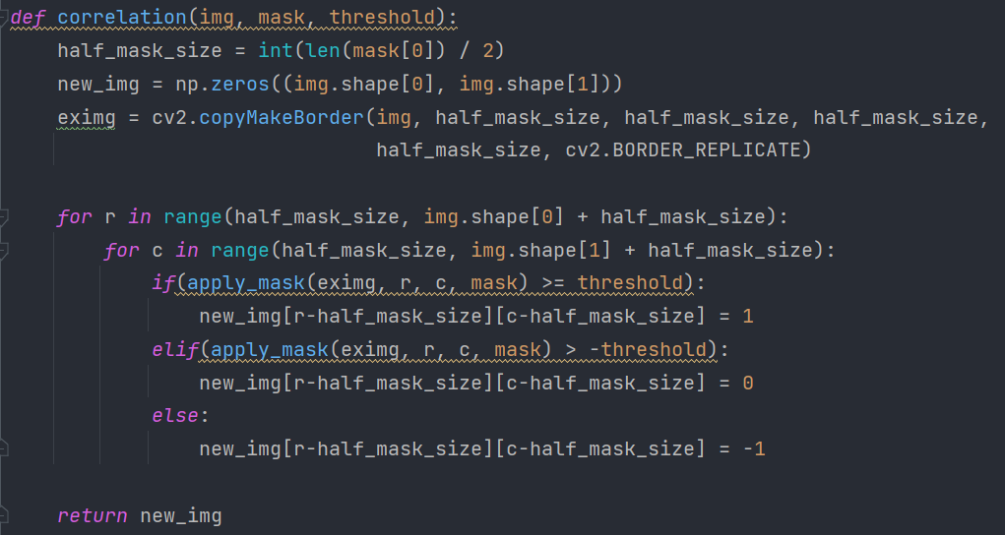

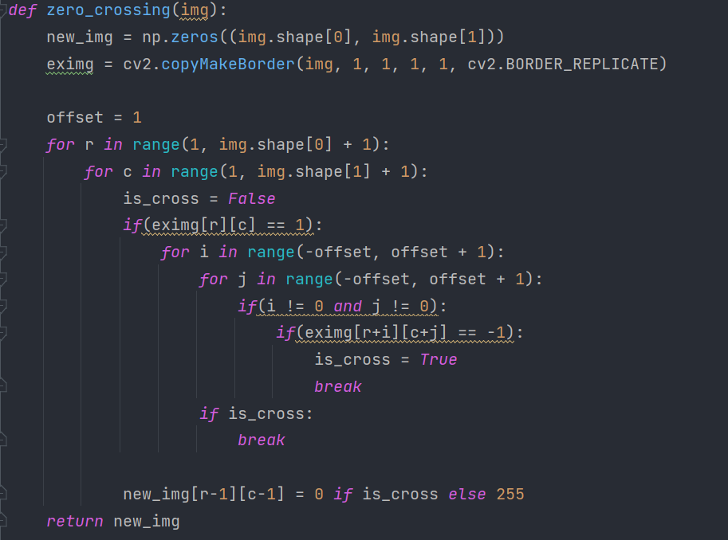

(a) Laplace Mask1 (0, 1, 0, 1, -4, 1, 0, 1, 0): 15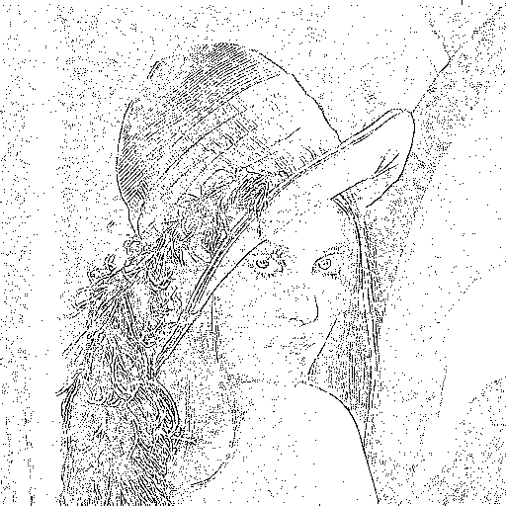

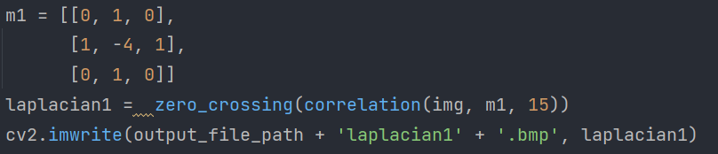

(b) Laplace Mask2 (1, 1, 1, 1, -8, 1, 1, 1, 1): 15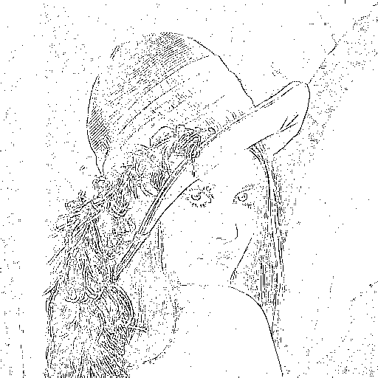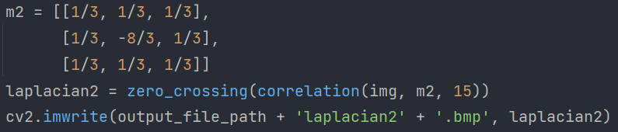

(c) Minimum variance Laplacian: 20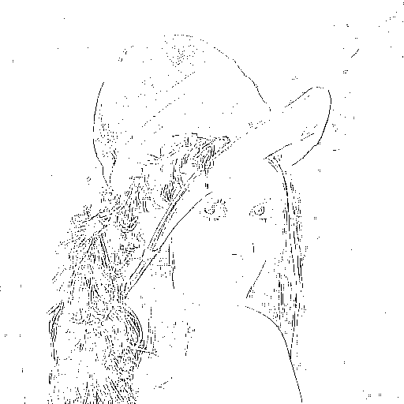

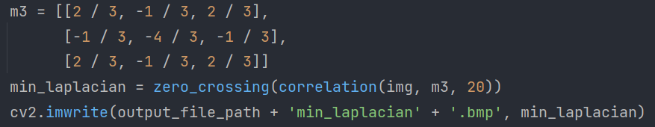

(d) Laplace of Gaussian: 3000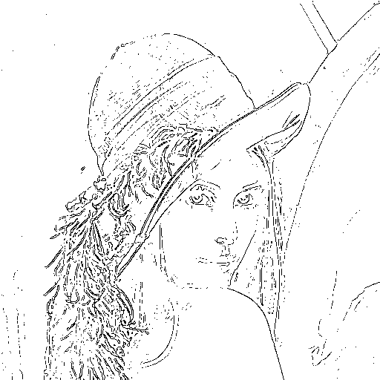

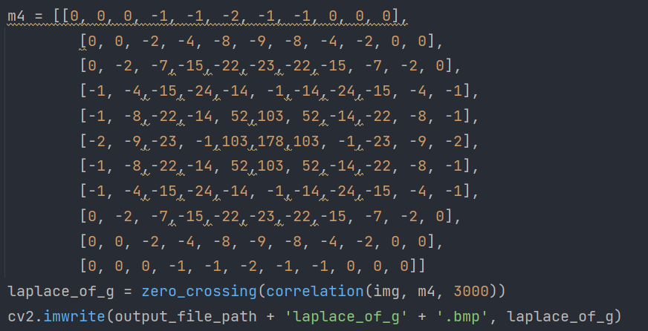

(e) Difference of Gaussian: 1